Arbeitsmaterialien
M1: Arbeitsblatt – Wie ist der Schmetterling gebaut?
M2: Arbeitsblatt – Wie entwickelt sich der Schmetterling?
M3: Verhaltensregeln für Schmetterlingsforscher
M4: Bestimmungshilfe für tropische Schmetterlinge
M5: Das Dreierpaar-Schmetterlings-Memory
M6: Video – Schlupf von Faltern in der Puppenstube

M1: Arbeitsblatt Wie ist der Schmetterling gebaut?
Oh weh! Dem Schmetterling unten im Bild ist einiges abhandengekommen.
Ihm fehlen...

- seine 4 Flügel (2 auf jeder Körperseite)
- sein Saugrüssel
- seine 6 Beine (3 auf jeder Körperseite)
- seine 2 Fühler (einer auf jeder Körperseite)

Aufgaben:
1. Hilf dem Schmetterling, indem du ihm Flügel, Saugrüssel, Beine und Fühler zeichnest.
Tipp: Weil du im Bild nur eine Körperseite siehst, kannst du nur 2 Flügel, 3 Beine, einen Fühler und den Saugrüssel einzeichnen.

2. Der Körper des Schmetterlings hat drei Abschnitte. Schreibe unten auf die Linien, wie jeder Abschnitt heißt.
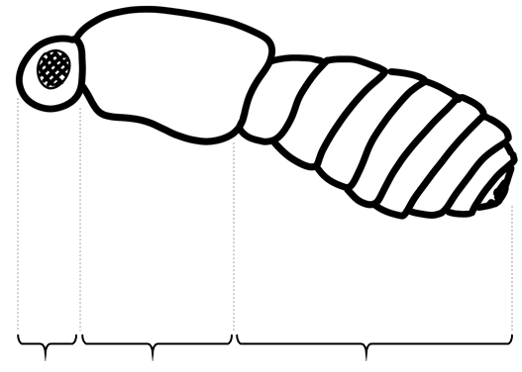
Zeichnung: Karsten Damerau
Namen der Körperabschnitte:
M2: Arbeitsblatt Wie entwickelt sich der Schmetterling?
Unten auf den Bildern siehst du verschiedene Stadien in der Entwicklung eines Schmetterlings. Sie sind durcheinandergeraten.
Aufgaben:
- Schneide die Bilder aus und klebe sie in der richtigen Reihenfolge in die Kästchen.
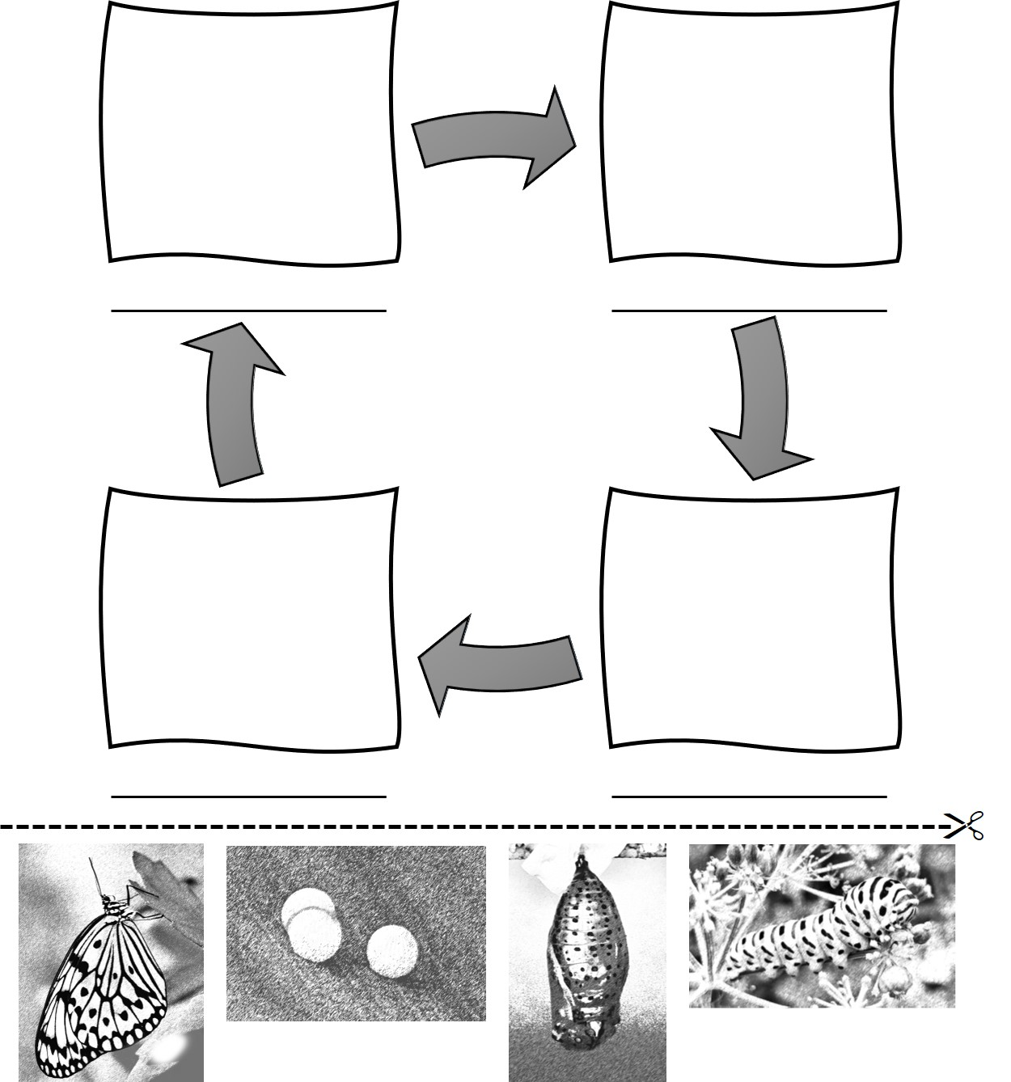
- Schreibe auf die Linie unter jedes Kästchen, wie das Stadium heißt.
Fotos: Melanie Beudels, Gerlinde Blaese, Karsten Damerau
M3: Regeln zum Verhalten im Schmetterlingshaus
Verhaltensregeln
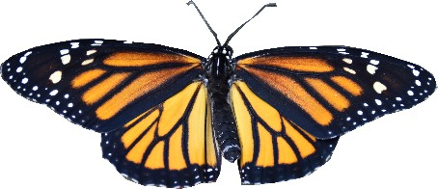
für Schmetterlingsforscher

- Wir befolgen die Anweisungen unserer Lehrer/innen und der Personen im Schmetterlingshaus.

- Wir fassen die Schmetterlinge nicht an.
- Wir bewegen uns langsam und vorsichtig.
- Beim Fotografieren schalten wir den Blitz aus.

- Wir nehmen nur das Nötigste mit. Taschen/Rucksäcke sowie Essen und Trinken stellen wir vor Eintritt ins Schmetterlingshaus ab.

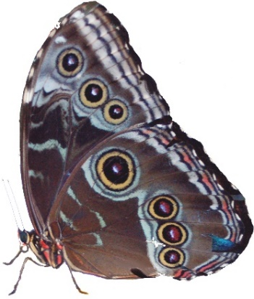
- Bevor wir das Schmetterlingshaus verlassen, suchen wir uns gegenseitig ab, damit kein Schmetterling entkommen kann.
Fotos: Melanie Beudels
M4: Bestimmungshilfe für tropische Schmetterlinge
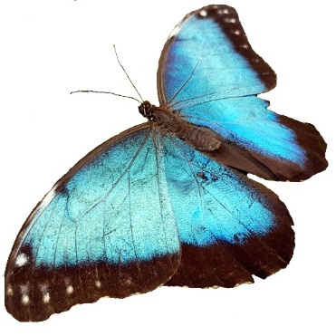
Aufgabe: - Schaue dich im Tropenhaus um!
- Welche der tropischen Schmetterlinge, die hier zu sehen sind, kannst du im Haus finden? Schaue dir die Bilder gut an.
- Häkchen im Kästchen heißt: gefunden Kreuz im Kästchen heißt: nicht gefunden
- Denke daran, dass es auch noch eine Rückseite mit weiteren Bildern gibt!
Weiße Baumnymphe
Bananenfalter
Blauer Morphofalter
Wir sind sehr große Schmetterlinge:
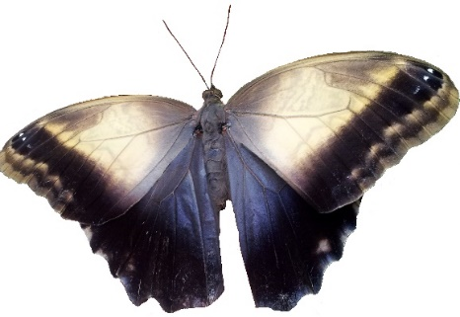
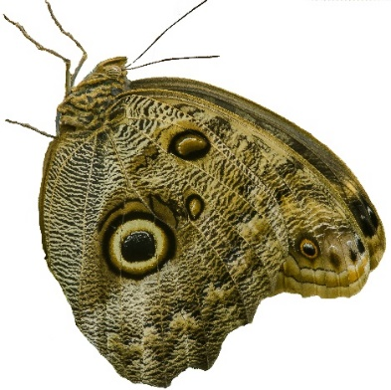
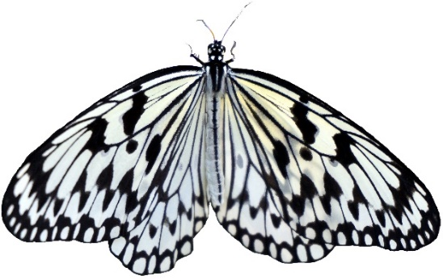
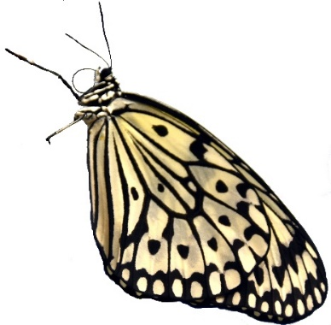
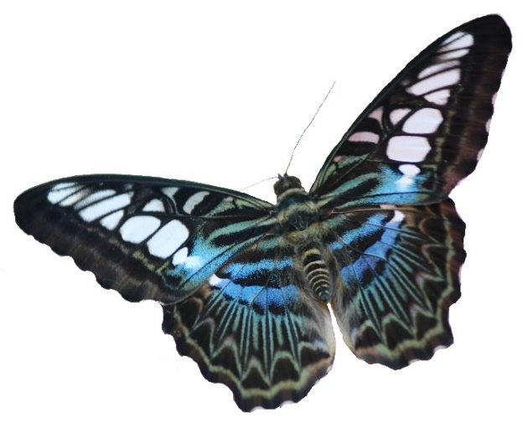
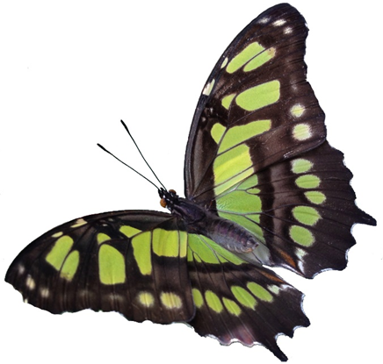
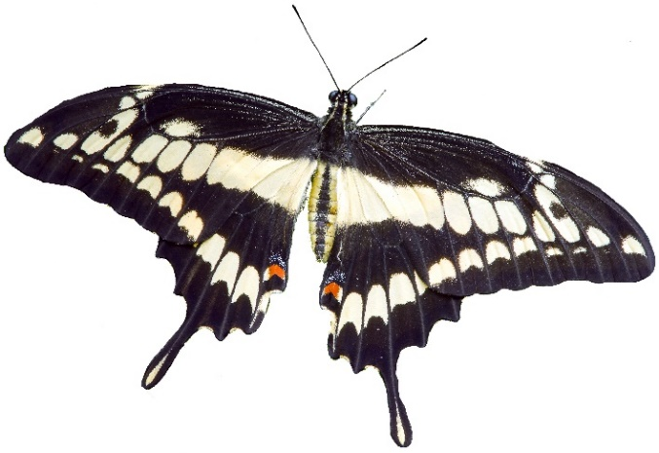
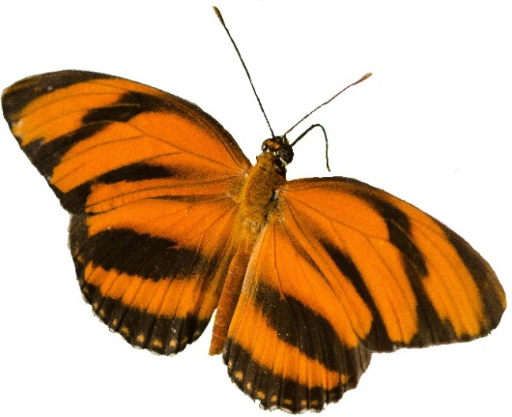
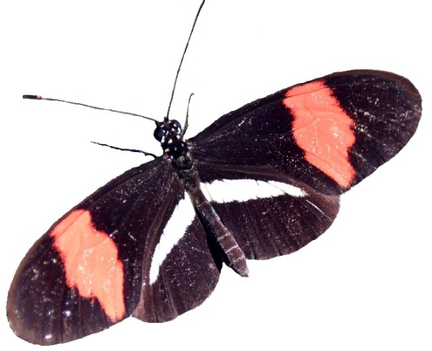
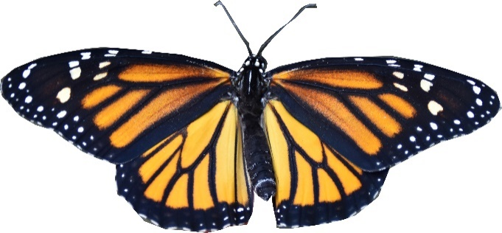
Fotos: Melanie Beudels, Marisa Ebmeyer, Arndt Rathmer

Malachitfalter
Königs-Schwalbenschwanz

Blauer Segelfalter

Kleiner Kurier

Fackel („orange tiger“)

Monarchfalter
Wir sind (etwas) kleinere Schmetterlinge:
M5: Das Dreierpaar-Schmetterlings-Memory
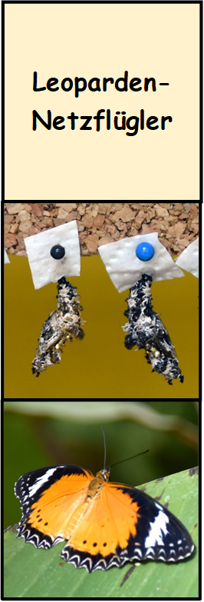
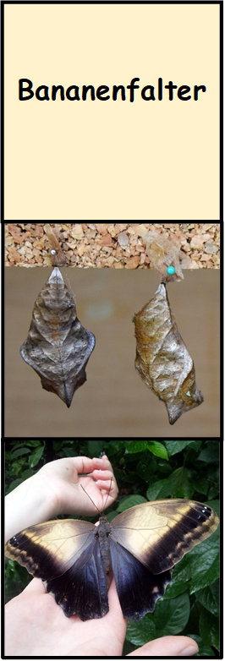
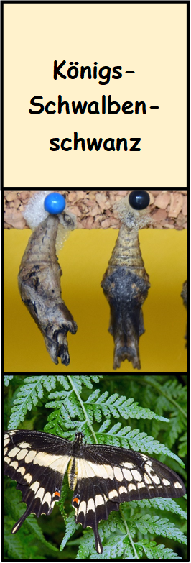
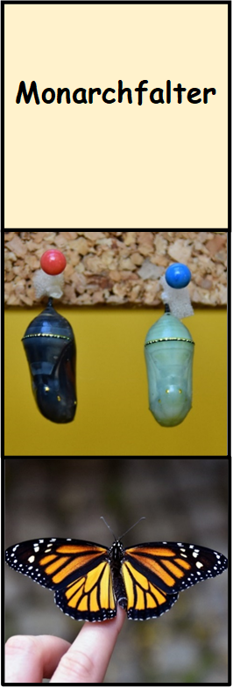
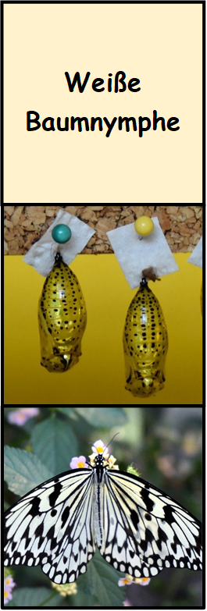
Aufgabe: Schneide die Memorykarten aus. Es gehören immer drei Karten zusammen: Name – Puppe – Falter Viel Spaß!
Fotos: Melanie Beudels, Marisa Ebmeyer, Arndt Rathmer

